Szabadság és tudomány – Elindult a Jubileumi Tudományünnep 2026 című programsorozat
A tudomány autonómiájának jelentőségét hangsúlyozta Kecskeméti Gábor, az MTA főtitkára, Pósfai Mihály, a Magyar Tudományos Akadémia elnöke és Baka András köztársasági elnök a november 3-án megnyílt Jubileumi Tudományünnepen. Az Akadémia és Könyvtára bicentenáriumi emlékéveit lezáró rendezvény az 1956-os forradalom és szabadságharc 70. évfordulója előtt is tiszteleg. A nyitóünnepségen tudományos előadások hangzottak el, és átadták az MTA 2026. évi tudományos díjait. A novemberi programsorozatra az Akadémia minden érdeklődőt vár.
A Szabadság és tudomány címmel megrendezett Jubileumi Tudományünnepet Kecskeméti Gábor, az MTA főtitkára, az MTA200 Elnökségi Bizottság elnöke nyitotta meg az Akadémia székházának Dísztermében. Beszédében hangsúlyozta, hogy a tudomány akkor tölti be igazán társadalmi szerepét, ha eredményei eljutnak az emberekhez, segítik a világ megértését és a megalapozott döntéseket. Az idei rendezvénysorozat címére utalva kijelentette: „a szabadság hiányos állapotának bármely válfaja mélyen összeférhetetlen a tudományos megismerés autonómiájával.”
A főtitkár az Akadémia tudományos tanácsadói szerepéről szólva kitért arra is, hogy az MTA-nak az elmúlt években lényegében nem volt kormányzati partnere. Felidézte, hogy az intézmény a kétszázadik évfordulóját magára hagyva ünnepelte meg, miközben az akkori kormányzat ideológiai holdudvara, sajtója és médiája „brutális, méltatlan hangnemű, kifejezetten fenyegető, sötét történelmi időket idéző hecckampányt” folytatott ellene. Mindez – mint mondta, a friss felmérések eredményei szerint is – „nem tudta kikezdeni az Akadémia kivételes hitelességét, társadalmi elfogadottságát.”
A főtitkári nyitóbeszédet követően Pósfai Mihály, az MTA elnöke köszöntötte a résztvevőket. Az 1956-os forradalomra emlékezve arra figyelmeztetett, hogy a szabadság nem magától értetődő. Felidézte azokat, akiknek életét és tudományos pályáját kettétörte a történelem, majd a következő kutatónemzedékek számára biztosítandó feltételekről beszélt.
„Ma az a feladatunk, hogy a következő nemzedékek szabadon és biztonságban dolgozhassanak. Kiszámítható támogatásra és önálló tudományos intézményekre van szükségük. Az Akadémia vezetése a kormánnyal együttműködve ezeket a feltételeket igyekszik biztosítani.”
Az Akadémia elnöke a tudományos módszer és a szabad gondolkodás kapcsolatát is hangsúlyozta:„A tudomány művelésével és módszereinek tanításával az önálló, a szabad gondolkodás képességét is továbbadjuk. Azt a készséget fejlesztjük, hogy merjünk kérdezni, járjunk utána a dolgoknak, és új bizonyítékok láttán változtatni tudjunk a véleményünkön.”
Pósfai Mihály köszöntője után Baka András köztársasági elnök szólt az ünnepség résztvevőihez. Az államfő Széchenyi István felajánlását felidézve az Akadémia különleges hivatását és a tudomány nemzeti jelentőségét hangsúlyozta.„A falai között és a hozzá kapcsolódó műhelyekben megszülető tudás az ország polgárainak életére hatással van és nemzeti identitásunknak is alkotóeleme. Széchenyi felajánlása mögött az a felismerés állt, hogy az ország felemelkedéséhez kiművelt emberfőkre van szükség. E felismerés érvényéből két évszázad semmit sem von le.”
Baka András kitért az Akadémiát a rendszerváltás óta érintő változásokra is, és köszönetet mondott Lovász László és Freund Tamás korábbi akadémiai elnökök helytállásáért. Más szakmai műhelyek önállóságának és tekintélyének meggyengülését felidézve kiemelte: „Ezért különösen nagyra kell becsülnünk, amit a magyar tudomány közössége megőrzött.”
A rendezvény díszelőadását 1956 a történetírásban – kísérlet számvetésre címmel Rainer M. János történész akadémikus tartotta. Előadásában áttekintette az 1956-os forradalom elmúlt hét évtizedben született, eltérő értelmezéseit és a történeti források hozzáférhetőségének változásait. Rámutatott arra is, hogy a hazai történetírás politikai befolyásolására irányuló törekvések a rendszerváltás után sem szűntek meg, sőt, 2010 után új lendületet vettek.
Az ünnepi program részeként átadták a 2026. évi Eötvös József-koszorúkat és az MTA tudományos díjait. A kitüntetettek névsora és az elismerések részletes indoklása az Akadémia honlapján olvasható.
A díjátadást követően Domokos Gábor akadémikus a természetben megfigyelhető térbeli geometriai mintázatokról és a gondolat szabadságáról, Nagy Zoltán Zsolt, az MTA levelező tagja pedig a súlytalanság okozta szemészeti elváltozásokról és egy új, nanoszál-technológiával készült szemészeti inzert alkalmazásáról tartott előadást. A technológiát a Nemzetközi Űrállomáson is kipróbálták.
Az ünnepséget Kovács Ilona, az MTA főtitkárhelyettese zárta, aki hangsúlyozta, hogy a tudományos szabadság a kutatói közösség működésének és jövőjének közös alakításával járó felelősséget is jelenti. Az immár húszezer kutatót összefogó akadémiai köztestület megújulását és aktivitásának erősítését az intézmény egyik legfontosabb céljaként említette.
A november folyamán zajló Jubileumi Tudományünnep előadásokkal, konferenciákkal és beszélgetésekkel várja az érdeklődőket. A programokon egyebek mellett Magyarország vízkészleteiről, az 1956-os forradalom örökségéről, a mohácsi csata áldozatainak kutatásáról, a mesterséges intelligencia hatásairól és az oktatás jövőjéről is szó lesz.
A központi programok helyszíne: MTA Székház, Díszterem (1051 Budapest, Széchenyi István tér 9.).
A központi programok részletes menetrendje
A nyitóünnepség felvétele, a beszédek és a díjazottak névsora
A külső helyszínek programjai
Sajtókapcsolat:
- Magyar Tudományos Akadémia
- +36 1 411 6321
- sajto@titkarsag.mta.hu
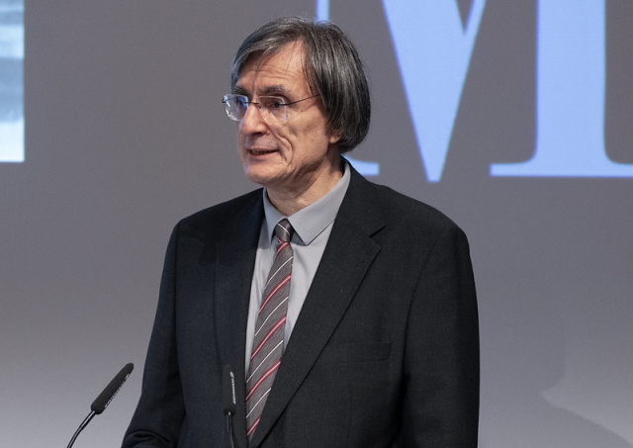 | © mta.hu / Szigeti Tamás
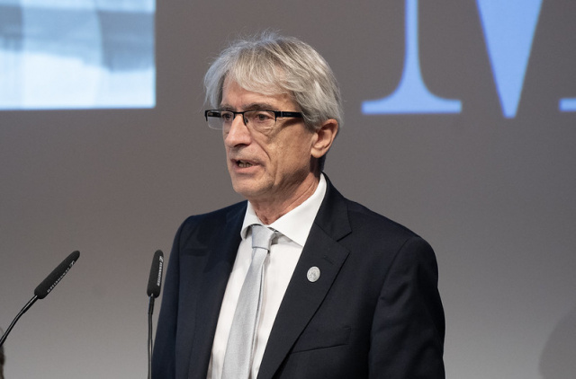 | © mta.hu / Szigeti Tamás
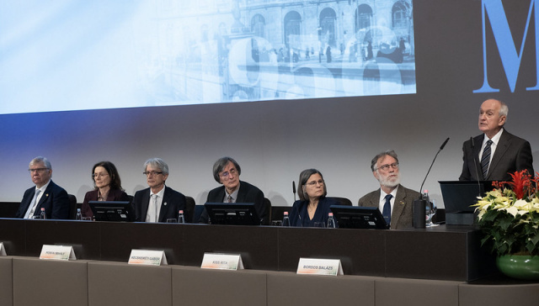 | © mta.hu / Szigeti Tamás
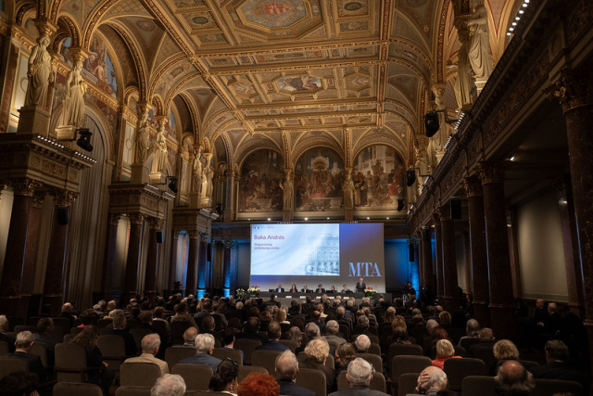 | © mta.hu / Szigeti Tamás
Eredeti tartalom: Magyar Tudományos Akadémia
Továbbította: Helló Sajtó! Üzleti Sajtószolgálat
Ez a sajtóközlemény a következő linken érhető el:

